УДК
ББК

ОБУЧЕНИЕ УЧАЩИХСЯ 10-11 КЛАССОВ РЕШЕНИЮ НЕРАВЕНСТВ В УСЛОВИЯХ ПОДГОТОВКИ К ГОСУДАРСТВЕННОЙ ИТОГОВОЙ АТТЕСТАЦИИ ПО МАТЕМАТИКЕ

Базаркина О. А., кандидат физико-математических наук, доцент кафедры математики и методики обучения математики, Мордовский государственный педагогический университет имени М.Е. Евсевьева, г. Саранск, Россия;
Левинова С. В.., студент, Мордовский государственный педагогический университет имени М.Е. Евсевьева, г. Саранск, Россия.

TEACHING STUDENTS OF GRADES 10-11 TO SOLVE INEQUALITIES IN PREPARATION FOR THE STATE FINAL CERTIFICATION IN MATHEMATICS

Bazarkina O.A., Candidate of Physical and Mathematical Sciences, Associate Professor of the Department of Mathematics and Methods of Teaching Mathematics, Mordovian State Pedagogical University named after M.E. Evsevieva, Saransk, Russia;
Levinova S. V., student, Mordovian State Pedagogical University named after M.E. Evsevieva, Saransk, Russia.

Аннотация
Знакомство учащихся с неравенствами позволяет им использовать аппарат неравенств при решении различных задач. В процессе подготовки к экзамену необходимо отрабатывать умение четко представлять ситуацию, о которой идет речь, анализировать, сопоставлять, устанавливать зависимость между величинами. Данное исследование посвящено изучению эффективных методов обучения учащихся 10-11 классов решению неравенств в условиях подготовки к государственной итоговой аттестации по математике. Целью работы является выявление оптимальных стратегий и подходов, способствующих повышению успеваемости учащихся в данной области математики. В рамках исследования изучены виды неравенств, проанализированы существующие методы решения неравенств. Полученные результаты позволят сделать выводы о наиболее эффективных подходах к обучению решению неравенств и разработать рекомендации для педагогов, работающих с учащимися 10-11 классов в рамках подготовки к государственной итоговой аттестации по математике.
Abstract
Students' familiarity with inequalities allows them to use the apparatus of inequalities in solving various problems. In the process of preparing for the exam, it is necessary to practice the ability to clearly represent the situation in question, analyze, compare, and establish a relationship between the values. This study is devoted to the study of effective methods of teaching students in grades 10-11 to solve inequalities in preparation for the state final certification in mathematics. The aim of the work is to identify optimal strategies and approaches that contribute to improving student academic performance in this field of mathematics. Within the framework of the study, the types of inequalities were studied, existing methods of solving inequalities were analyzed. The results obtained will allow us to draw conclusions about the most effective approaches to learning how to solve inequalities and develop recommendations for teachers working with students in grades 10-11 in preparation for the state final certification in mathematics.
Ключевые слова: неравенство, решение неравенств, методы решения неравенств, виды неравенств.
Key words: inequality, solving inequalities, methods of solving inequalities, types of inequalities.

Решение неравенств составляет значительную часть школьного курса математики. Это объясняется тем, что они широко используются в различных разделах математики, в решении важных прикладных задач. «Неравенства уже сами по себе представляют интерес для изучения, так как именно с их помощью на символическом языке записываются важнейшие задачи, связанные с познанием действительности. Этой ролью неравенств в естествознании определяется и их роль в школьном курсе математики»[1].
Неравенство представляет собой математическое выражение, в котором две величины или выражения сравниваются по их величине.
Неравенства, в которых используются знаки «<» (меньше) или «>» (больше), называются строгими. Неравенства, в которых используются знаки «$≤$» (меньше или равно) или «$≥$» (больше или равно), называются нестрогими.[1]
Определение числового неравенства: «Число $a$ больше числа b, если разность (a – b) – положительна, то число a меньше числа b, если разность (a – b) – отрицательное число [2].
Решением неравенства называется всякое значение переменной, при котором исходное неравенство с переменной обращается в верное числовое равенство.
Решить неравенство с переменной – значит все его решения или доказать, что их нет. Два неравенства с одной переменной называются равносильными, если решения этих неравенств совпадают.
Согласно учебному пособию С. А. Шестакова неравенства делятся на следующие виды (рис. 1):
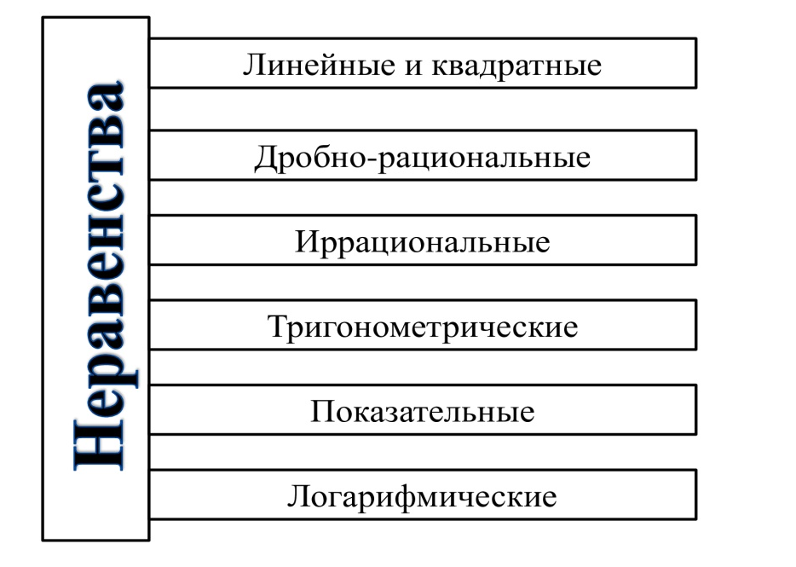
Рисунок 1 – Виды неравенств
К общим методам решения неравенств относят (рис. 2). Следует отметить, что неравенства каждого вида имеет свой широкий набор приемов и методов.
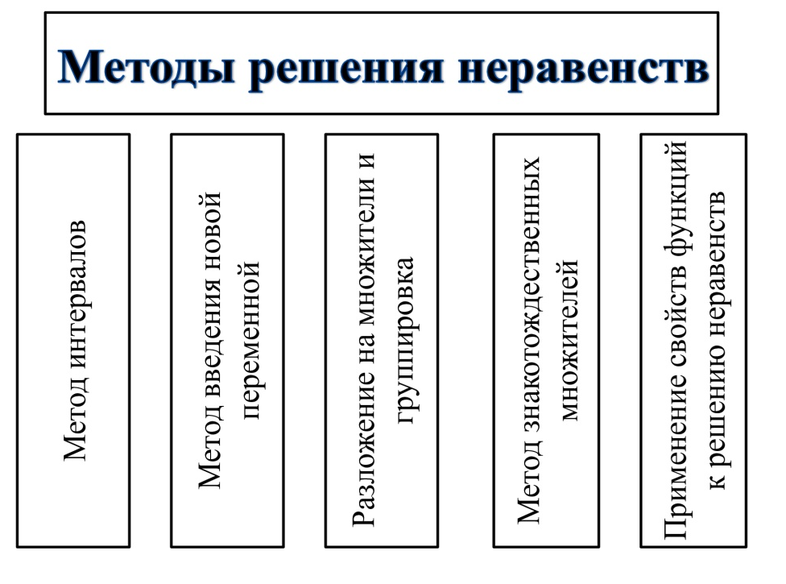
Рисунок 1 – Методы решения неравенств
Рассмотрим особенности каждого метода, а также алгоритм решения неравенства по данному методу.
Метод интервалов
Метод интервалов является одним из основных методов решения неравенств в школьном курсе математики. Его основная идея заключается в разбиении числовой прямой на интервалы, в каждом из которых неравенство может принимать один и тот же знак. Затем анализируются значения функции внутри и на границах каждого интервала.
Алгоритм решения неравенств и использованием метода интервалов:
- Записать данное неравенство в стандартной форме, так, чтобы все слагаемые находились слева, а справа остался ноль.
- Левую часть приравнять к нулю и найти корни уравнения.
- Разбить числовую прямую на интервалы, используя точки, где неравенство меняет знак.
- Определить знак неравенства на каждом интервале. Для этого нужно выбрать любую точку, находящуюся внутри интервала и подставить ее значение в исходное неравенство. Если результат положительный, то знак неравенства будет таким же, как и в исходном неравенстве. Если результат отрицательный, то знак неравенства нужно поменять на противоположный.
- Необходимо проверить значения функции на границах каждого интервала. Для этого подставить значения границ интервала в исходное неравенство и проверить знак результата. Если значение функции на границе интервала удовлетворяет неравенству, то граница включается в решение, Если нет, то не включается.
- Записать решение неравенства в виде объединения интервалов, в которых неравенство выполняется.
Пример: Решите неравенство $x^{2}\log_{625}(x+5)≤\log_{5}(x^{2}+10x+25)$
Решение:
$\frac{x^{2}}{4}\log_{5}(x+5)≤\log_{5}{(x+5)}^{2}$
Так как $x+5>0$, то $\log_{5}{(x+5)}^{2}=2\log_{5}(x+5)$
$$\frac{x^{2}}{4}\log_{5}(x+5)≤2\log_{5}(x+5)$$
Примечание: на логарифм делить нельзя.
$$\log_{5}\left(x+5\right)(x^{2}-8)≤0$$
$$f\left(x\right)=\log_{5}\left(x+5\right)\left(x^{2}-8\right)$$
$$D_{f}:\left(-5; + ∞\right)$$
$f\left(x\right)=0$ => $x=-4$; $x= ±2\sqrt{2}$
Ответ: $x ∈\left(-5;-4\right]∪[-2\sqrt{2}; 2\sqrt{2}]$.
Метод введения новой переменной
Метод введения новой переменной при решении неравенств используется для упрощения и анализа сложных неравенств. Его особенность заключается в замене исходной переменной на новую переменную, которая позволяет упростить неравенство и найти его решение.
Алгоритм решения неравенств, используя метод введения новой переменной:
- Запишите исходное неравенство в виде уравнения, где слева от знака находятся все слагаемые выражения, а справа – ноль.
- Ввести новую переменную, и обозначить ее. Например, «у».
- Заменить исходную переменную в первоначальном неравенстве на новую, используя соответствующую замену.
- Раскройте скобки и упростите, проведя подобные слагаемые.
- Проанализируйте полученное уравнение и найдите значение «у», при которых неравенство обращается в верное. Для этого можно использовать различные методы решения уравнений (графический, метод подстановки, метод исключения).
- Запишите полученное решение неравенства в виде интервалов или неравенств, в зависимости от постановки задачи.
Необходимо учесть, чтобы новая переменная была положительна. Это позволит избежать проблем с определением знака в итоговом решении.
Пример: Решите неравенство $\frac{3}{2-(x+1)\sqrt{3}}+\frac{\left(x+1\right)\sqrt{3}-1}{\left(x+1\right)\sqrt{3}-3}≥3$
Решение:
Сначала сделаем замену переменной: $y=(x+1)\sqrt{3}$
Далее будем решать полученное неравенство методом интервалов
$$\frac{3}{2-y}+\frac{y-1}{y-3}≥3$$
$$\frac{\left(y-1\right)\left(y-3,5\right)}{\left(y-2\right)\left(y-3\right)}≤0$$
$$\left\{\begin{aligned}1≤y<2, \\ 3<y≤3,5\end{aligned}\right.$$
Теперь необходимо вернуться к исходному неравенству
1) $1≤(x+1)\sqrt{3}<2$ => $\frac{1}{\sqrt{3}}-1≤x<\frac{2}{\sqrt{3}}-1$
2) $3<(x+1)\sqrt{3}≤3,5$ => $\sqrt{3}-1<x≤\frac{7}{2\sqrt{3}}-1$
Ответ:$\left( \frac{1}{\sqrt{3}}-1; \frac{2}{\sqrt{3}}-1\right)∪(\sqrt{3}-1; \frac{7}{2\sqrt{3}}-1)$
Разложение на множители и группировка
Метод разложения на множители и группировка применяется при решении неравенств, если произведение этих множителей сравнивается с нулем. Также данный метод можно сочетать с методом решения неравенств через уравнение.
Алгоритм решения неравенств с использованием разложения на множители и группировки:
- Как и во всех вышеизложенных методах, необходимо сначала записать неравенство в стандартном виде, то есть все слагаемы должны находиться слева от знака, а справа – ноль.
- Привести подобные слагаемые, если можно вынести общий множитель за скобки.
- Перенести все слагаемые на одну сторону неравенства, чтобы получилось f(x)<0 или f(x)>0, где f(x) – выражение без переменной х.
- Найти точки, в которых f(x)=0 или не определено.
- Постройте знаковую таблицу, разбивая числа х на интервалы между найденными точками. В каждом интервале определите знак f(x) (положительный или отрицательный).
- Используя таблицу, определите интервалы f(x)<0 или f(x)>0.
- Запишите ответ в виде объединенных интервалов, в которых будет выполняться неравенство.
Пример: Решите неравенство
${45}^{x}-{27}^{x}-18∙{15}^{x}+2∙9^{x+1}+81∙5^{x}-3^{x+4}≤0$
Решение:
Данное неравенство будем решать методом разложения на множители.
$$3^{2x}\left(5^{x}-3^{x}\right)-18∙3^{x}\left(5^{x}-3^{x}\right)+81(5^{x}-3^{x})≤0$$
$$\left(5^{x}-3^{x}\right)(3^{2x}-18∙3^{x}+81)≤0$$
$$(5^{x}-3^{x}){(3^{x}-9)}^{2}≤0$$
$$\left\{\begin{aligned}5^{x}-3^{x}≤0, \\ 3^{x}=9\end{aligned}\right.$$
$$\left\{\begin{aligned}x ≤0, \\ x=2\end{aligned}\right.$$
Ответ: $\left(-∞;0\right]∪ \left\{2\right\}$
Метод знакотождественных множителей
Метод знакотождественных множителей (или метод интервалов знакопостоянства) – это метод, который используется для решения неравенств. Он основан на принципе изменения знака выражения внутри неравенства при переходе через корни уравнения, соответствующего неравенству.
Алгоритм решения неравенств с помощью метода знакотождественных множителей:
- Сначала необходимо записать неравенство в стандартном виде, иными словами расположить все слагаемые слева от знака, а справа оставить ноль.
- Следующим шагом раскладываем левую часть неравенства на множители. По возможности, группируем и приводим подобные слагаемые.
- Проверяем знак каждого множителя. Если множитель положителен, то знак неравенства сохраняется, в ином случае знак у неравенства меняется на противоположный.
- Решите полученное уравнение, приравняв каждый множитель к нулю и найдя значение переменной, при которых множитель будет обращаться в ноль.
- Используем найденные значения переменной. Для этого строим числовую ось и отмечаем на ней найденные корни уравнения.
- Далее в каждом интервале между соседними корнями выберем произвольную точку и проверим знак неравенства в этой точке. Если неравенство выполняется, то все значения на данном интервале будут удовлетворять неравенству. Если же неравенство не выполняется, то значения на этом интервале не удовлетворяют неравенству.
- В ответ необходимо записать интервалы, в которых неравенство выполняется.
Пример: Решите неравенство $x^{2}\log_{625}(x+5)≤\log_{5}(x^{2}+10x+25)$
Решение:
$\frac{x^{2}}{4}\log_{5}(x+5)≤\log_{5}{(x+5)}^{2}$
Так как $x+5>0$, то $\log_{5}{(x+5)}^{2}=2\log_{5}(x+5)$
$$\frac{x^{2}}{4}\log_{5}(x+5)≤2\log_{5}(x+5)$$
Примечание: на логарифм делить нельзя.
$$\log_{5}\left(x+5\right)(x^{2}-8)≤0$$
$$f\left(x\right)=\log_{5}\left(x+5\right)\left(x^{2}-8\right)$$
$$D_{f}:\left(-5; + ∞\right)$$
$f\left(x\right)=0$ => $x=-4$; $x= ±2\sqrt{2}$
Разность логарифмов будет иметь такой же знак, что и выражение $\left(a-1\right)(f-g)$
$$\left(5-1\right)\left(x+5-1\right)\left(x-2\sqrt{2}\right)(x+2\sqrt{2})≤0$$
Ответ: $x ∈\left(-5;-4\right]∪[-2\sqrt{2}; 2\sqrt{2}]$.
Применение свойств функций к решению неравенств
Метод применения свойств функций к решению неравенств является одним из подходов решения неравенств. Его особенность заключается в использовании свойств функций для упрощения и преобразования неравенств, чтобы найти значения переменных, удовлетворяющие неравенству.
Алгоритм решения неравенства, используя данный метод:
- Сначала необходимо записать первоначальное неравенство в виде функции, таким образом, что выражение слева будет функцией u(x), а выражение справа - функцией v(x).
- Далее необходимо изучить свойства функций, которые могут помочь при решении неравенства.
- Использовать свойства функций для перехода от исходного неравенства к эквивалентному неравенству.
- Решить полученное эквивалентное неравенство, используя один из методов.
- В ответ записать интервалы, в которых x удовлетворяет неравенству.
При решении неравенств данным способом нужно быть очень аккуратным. Учитывать ограничения на значения переменной x, чтобы избежать деления на ноль или применения неправильных операций.
Пример: Решите неравенство $\sqrt[3]{x^{3}-19}>\log_{2}\left(7-2x\right)+2$
Решение:
Начнем перебирать целые числа по модулю. В результате можно установить, что обе части неравенства равны при $x=3$.
Рассмотрим левую и правую части неравенства как отдельную функцию:
1) Функция $f\left(x\right)=\sqrt[3]{x^{3}-19}$ монотонно возрастает на всей числовой прямой;
2) Функция $g\left(x\right)=\log_{2}\left(7-2x\right)+2$монотонно убывает на всей области определения.
Можно сделать вывод, что неравенство $f(x)>g\left(x\right)$ выполняется, если $x>3 и x∈D(g)$, где $D(g)$ – область определения функции $y=g(x)$.
Таким образом, $\left\{\begin{aligned}x>3, \\ 7-2x>0\end{aligned}\right.$
получаем $3<x<3,5$
Ответ: (3; 3,5)
Исследование показало, что обучение учащихся 10-11 классов решению неравенств в условиях подготовки к государственной итоговой аттестации по математике имеет значительное значение для повышения уровня математической подготовки школьников. В работе была проанализирована тема «алгебраические неравенства» в учебно-методической и научно-популярной литературе, систематизированы методы решения алгебраических неравенств, учитывая разнообразие неравенств.

Список литературы
- Золотарева, Е. А. Методические приемы обучения решению уравнений и неравенств, содержащих модуль / Е. А. Золотарева, Г. Х. Воистинова // StudNet. – 2021. – Т. 4, № 4. – Текст : электронный.
- Капкаева, Л. С. Теория и методика обучения математике: частная методика в 2 ч. Часть 1 : учебное пособие для вузов – Л. С. Капкаева – Москва : Издательство Юрайт, 2023. – 264 с. – ISBN 978-5-534-04940-4. – Текст : электронный.
- Людмилов, Д.С. Некоторые вопросы проблемного обучения математике: Пособие для учителей, Д.С. Людмилов, Е.А. Дышинский, А.М. Лурье. – Пермь, 2015. – 69 с.

References
1. Zolotareva, E. A. Methodological methods of teaching the solution of equations and inequalities containing a module / E. A. Zolotareva, G. H. Voistinova // StudNet. – 2021. – Vol. 4, No. 4. – Text : electronic.
2. Kapkaeva, L. S. Theory and methodology of teaching mathematics: private methodology in 2 hours. Part 1 : textbook for universities – L. S. Kapkaeva – Moscow : Yurayt Publishing House, 2023. – 264 p. – ISBN 978-5-534-04940-4. – Text : electronic.
3. Lyudmila, D.S. Some issues of problem-based mathematics education: A manual for teachers, D.S. Lyudmila, E.A. Dyshinsky, A.M. Lurie. – Perm, 2015. – 69 p.

